#### Time Series Momentum

作成者：西村AN

**概要**

|  |
| --- |
| 我々は、58の流動的な商品それぞれについて、株価指数、通貨、商品、債券先物の有意な「時系列モメンタム」を記録している。その結果、1ヶ月から12ヶ月のリターンの持続性が認められ、より長い期間では部分的に反転し、初期過小反応と遅延過剰反応というセンチメントの理論と一致する。すべての資産クラスにわたる時系列モメンタム戦略の分散ポートフォリオは、標準的な資産価格要因にほとんど影響を与えることなく、大幅な異常リターンをもたらし、極端な市場において最高のパフォーマンスを発揮する。投機家とヘッジャーの取引活動を調査した結果、投機家はヘッジャーを犠牲にして時系列モメンタムから利益を得ていることが分かった。 |

# Introduction: a trending walk down Wall Street

我々は、「時系列モメンタム」と呼ぶ資産価格異常を記録しているが、これは非常に異なる資産クラスや市場において驚くほど一貫している。具体的には、25年以上にわたるデータから、各国の株価指数、通貨、商品、ソブリン債を含むほぼ5ダースの多様な先物・先渡契約について、証券自身の過去のリターンから強い正の予測性を見出した。その結果、各商品の過去12ヶ月の超過収益率は、その商品の将来の収益率を予測する正の要因であることが分かった。この時系列のモメンタムまたは「トレンド」効果は約1年間持続し、その後、長期的な視野で部分的に逆転している。これらの知見は、多くのサブサンプル、ルックバック期間、保有期間にわたってロバストである。12ヶ月の時系列モメンタム利益は、これらの資産全体の平均だけでなく、調査したすべての資産契約（合計58）においてプラスであることが分かった。

時系列のモメンタムは、主にクロスセクションの性質を持つ金融の文献で「モメンタム」として知られている現象と関連していますが、それとは異なります。モメンタムの文献では、クロスセクションにおける証券の相対的なパフォーマンスに焦点を当て、過去3ヶ月から12ヶ月の間に最近同業他社をアウトパフォームした証券は、次の月も平均的に同業他社をアウトパフォームし続けることを発見しています。時系列モメンタムは、クロスセクションにおける証券の相対的なリターンに注目するのではなく、純粋に証券自身の過去のリターンに注目します。

我々は、時系列モメンタムが多くの著名な行動・合理的資産価格理論の予測と直接的に一致することを主張する。Barberis, Shleifer, and Vishny (1998), Daniel, Hirshleifer, and Subrahmanyam (1998), and Hong and Stein (1999) all focus on a single risky asset, therefore having direct implications for time series rather than crosssectional, predictability. 同様に、モメンタムの合理的な理論（Berk, Green, and Naik, 1999; Johnson, 2002; Ahn, Conrad, and Dittmar 2003; Liu and Zhang, 2008; Sagi and Seasholes, 2007）も単一のリスク資産に関係している。

長期的に部分的に逆転する正の時系列モメンタムという我々の発見は、センチメントの理論が示唆するこれらのリターンパターンを生み出す可能性のある初期過小反応と遅延過剰反応と整合的であるかもしれない。しかし、我々の結果はこれらの理論にいくつかの難題を突きつけている。第一に、資産クラス間の時系列モメンタム戦略の相関は、資産クラス自体の相関よりも大きいことが分かった。このことは、異なる資産間の時系列モメンタムには、資産自体の間に存在するよりも強い共通要素があることを示唆している。このような相関構造は、既存の行動モデルでは対処できない。第二に、異なる資産市場における非常に異なるタイプの投資家が、同時に同じパターンを生み出していることである。第三に、時系列モメンタムと文献で使用されている投資家心理の測定値との間に関連性を見出すことができない（Baker and Wurgler, 2006; Qiu and Welch, 2006）。

時系列とクロスセクショナル・モメンタムの関係、その根底にあるドライバー、理論との関係を理解するために、Lo and Mackinlay (1990) と Lewellen (2002) の枠組みに従って時系列とクロスセクショナル・モメンタム戦略へのリターンを分解しています。この分解により、これらのパターンに寄与するリターンの特性、およびどのような特徴が2つの戦略に共通し、ユニークであるかを特定することができる。我々は、先物契約のリターンの正の自己共分散が、データに見られる時系列およびクロスセクションのモメンタム効果の大部分を駆動することを発見した。他の 2 つのリターン構成要素である系列相互相関と平均リターン の変動の寄与度は小さい。実際、クロスセクションのモメンタムに影響を与える負の系列相互相関（すなわち、証券間のリード・ラグ効果）はごくわずかであり、時系列のモメンタムを説明する我々の手法の中では「誤った」符号を持つものです。時系列およびクロスセクションのモメンタム利益は自己共分散によって生じるという我々の発見は、上記の理論と整合的である。さらに、時系列モメンタムは全く異なる有価証券のセットから構築されているにもかかわらず、FamaとFrenchのUMDファクターに代表される個別株（クロスセクショナル）モメンタムと関連するリターンを捕捉していることが判明した。この発見は、異なる資産に適用した場合でも、時系列モメンタムとクロスセクショナル・モメンタムの間に強い相関構造を示しており、我々の時系列モメンタムポートフォリオが個別株のモメンタムを捕捉していることを示唆している。

時系列モメンタムの原動力となり得るものをより良く理解するために、Commodity Futures Trading Commission（CFTC）の週次ポジションデータを用いて、これらのリターンパターンにおける投機筋とヘッジャーの取引活動を検証した。投機筋は時系列のモメンタムを利用して取引を行い、平均して最初の12ヶ月間はリターンのプラストレンドを利用するようなポジションを取り、トレンドが反転し始めるとポジションを減らすことが分かりました。その結果、投機家はヘッジャーを犠牲にして時系列のモメンタムから利益を得ているように見える。ベクトル自己回帰（VAR）を用いると、投機家はリターンショックと同じ方向に取引を行い、ショックが消えるとポジションを減らすのに対し、ヘッジャーはこれらの取引の反対側に立つことが確認された。

最後に、時系列モメンタムをスポット価格の予測可能性から来る成分と、先物カーブの形状から来る「ロールイールド」に分解する。スポット価格の変動は主に情報ショックによって引き起こされるのに対し、ロールイールドは先物市場における流動性や価格圧力効果によって引き起こされ、必ずしもスポット価格を変えることなく先物を保有することのリターンに影響を与える可能性があります。したがって、この分解は、情報伝播の効果とヘッジ圧力の効果を区別する方法となりうる。我々は、これらの効果の両方が時系列のモメンタムに寄与しているが、スポット価格の変化のみが長期の反転に関連していることを発見した。これは、投資家がスポット市場の情報に過剰反応しているかもしれないが、ヘッジ圧力の方が長期的で、過剰反応の影響を受けないという考え方と一致している。

この仮説は、最も基本的な形では、価格が過去に上昇したか下降したかを知ることは、それが将来上昇するか下降するかについて情報を与えるものではないことを意味するものである。ランダムウォーク仮説の否定は、時間変動するリスクプレミアムを伴うより洗練された市場効率性の概念の否定を必ずしも意味しないが、我々はさらに、すべての資産にわたる時系列モメンタムの分散ポートフォリオは、各資産クラスまたは多くの標準資産価格要因にほとんど相関せず、年間ベースで1以上のシャープ比、または株式市場のポートフォリオのシャープ比の約2.5倍を得て著しく安定かつ強固であることを示している。時系列モメンタムの異常なリターンは、暴落リスクやテールイベントに対する補償でもないようである。むしろ、時系列モメンタムのリターンは、株式市場のリターンが最も極端なときに最大となる傾向があり、市場が大きく上下するときに最高のパフォーマンスを発揮する。したがって、時系列モメンタムは極端なイベントに対するヘッジである可能性があり、リスクベースの観点からはその大きなリターンプレミアムがさらに不可解なものとなっている。また、予測可能な期間が比較的短く（1年未満）、時系列モメンタムに関連するリターンプレミアムの大きさは、ランダムウォーク仮説や効率的市場仮説に対する大きな挑戦となっているが、これらの結果を説明できる合理的な理論の存在を排除することはできない。

我々の研究は、リターンの自己相関と分散比に関する文献に関連しており、ランダムウォーク仮説からの逸脱も発見している（Fama and French, 1988; Lo and Mackinlay, 1988; Poterba and Summers, 1988）。この文献は、主に米国および世界の株式に焦点を当てているが、Cutler, Poterba, and Summers (1991) は、住宅や収集品を含む様々な資産を研究している。この文献では、日足、週足、月足で正のリターンの自己相関が、年足と数年足で負のリターンの自己相関があることを発見しています。我々はいくつかの点でこの文献を補完している。自己相関の研究は、定義上、''振り返り期間''の長さがリターンを予測する''保有期間''と同じである場合のリターン予測可能性を検証しています。この制限により、予測期間や保有期間と異なるルックバック期間を許容した場合に明らかになる重要な予測可能性が覆い隠されることになります。特に、過去 12 ヶ月間のリターンが次の 1 ヶ月間のリターンを強く予測するという我々の結果は、1 年間の自己相関を見ることによっては見過ごされる。リターンの継続性は分散比率から暗黙的に検出することもできるが、我々はリターンの継続性の程度を明示的に文書化し、クロスセクション・モメンタム・プレミアムやヘッジファンド・マクロ・マネージド・フューチャーズのリターンなど、既存の資産価格現象の説明に役立つ時系列モメンタムファクターを構築することによって文献を補完している。また、株式における高頻度の調査結果の重要な構成要素は、陳腐化した価格などの市場ミクロ構造効果によって汚染されています（Richardson, 1993; Ahn, Boudoukh, Richardson, and Whitelaw, 2002）。個別銘柄ではなく、流動性のある先物に焦点を当て、より低い周波数のデータを見ることで、これらの問題の多くを軽減することができます。最後に、この文献独自の方法として、時系列の予測可能性をヘッジャーとスペキュレーターのポジションのダイナミクスと関連付け、リターンを価格変動とロールイールドに分解しています。

また、本論文は、商品先物におけるヘッジ圧力に関する文献（Keynes, 1923; Fama and French, 1987; Bessembinder, 1992; de Roon, Nijman, and Veld, 2000）にも関連しています。我々は、ヘッジャーと投機家のポジションが過去の先物リターンにどのように関係しているかを示すことで、この文献を補完し、投機家のポジションが時系列のモメンタムに正の影響を与え、ヘッジャーのポジションは負の影響を与えることを発見した。また、ポジションの相対的なリターン予測可能性、過去の価格変動、過去のロール利回りも考慮しています。Gorton, Hayashi, and Rouwenhorst (2008)は、商品のモメンタムと投機家のポジションを商品の在庫に関連付けることもしています。

本稿の残りの部分は以下のように構成されている。セクション 2 では，先物のリターンとヘッジャーとスペキュレーターのポジショニングに関するデータについて説明する。セクション3では、1年未満の時系列モメンタムとそれ以降の反転を記録している。セクション4では、時系列モメンタムファクターを定義し、他の既知のリターンファクターとの関係、極端な相場でのパフォーマンス、資産クラス内およびクラス間の相関を調査している。セクション 5 では、時系列モメンタムとクロスセクショナル・モメンタム の関係を検証し、時系列モメンタムがクロスセクショナル・モメンタム、 マクロおよびマネージド・フューチャー・ヘッジファンドのリター ンの中心的なドライバーであることを示す。セクション6では、時系列モメンタムの進化と投資家の投機的ポジションおよびヘッジング・ポジションとの関係について研究している。セクション7は結論である。

# Data and preliminaries

分析に使用した様々なデータソースについて簡単に説明する。

## Futures returns

データは、1965年1月から2009年12月までの24商品、12クロス通貨ペア（9通貨を原資産とする）、9先進国株式指数、13先進国債券先物の先物価格から構成されています。これらの商品は、世界で最も流動性の高い先物取引の一つである。非流動性や陳腐化した価格の問題によってリターンが汚染されるのを避けるため、また、かなりの取引規模で実行可能な戦略をより密接にマッチさせるため、最も流動性の高い商品に焦点を当てています。Appendix A では、各商品の詳細とデータソース（主に Datastream、Bloomberg、様々な取引所）を示している。

各商品のリターン・シリーズは次のように構築されます。毎日、最も流動性の高い先物取引（通常、直近または次点で受渡しを 行う取引）の超過リターンを計算し、日々のリターンを複合して累積リターンインデックスとし、そこから任意の水平線におけるリターンを計 算します。株式インデックスについては、当社のリターン・シリーズは、財務省証券レートを超える基礎となる現金インデックスの対応するリターンとほぼ完全に相関しています。

ロバスト性のテストとして、「遠い」先物（最も流動性の高い先物の次の満期）も使用した。商品先物の場合、時系列モメンタム利益は遠方の契約の方が若干強く、金融先物の場合、遠方の先物を使用しても時系列モメンタム利益はほとんど変化しない。

表 1 は，先物取引の超過リターンの要約統計である。最初の列は各資産の時系列リターンがいつ始まったかを、次の2列は各契約の時系列平均（算術）と標準偏差（年率）を資産クラス別（商品、株式指数、債券、通貨）に報告している。表1が示すように、サンプル平均リターンは、異なる契約間で大きなばらつきがある。株式指数、債券、通貨は主にプラスの超過リターンを もたらす一方、様々な商品契約はサンプル期間中、プラス、ゼロ、 そしてマイナスの超過平均リターンをもたらしている。株式と債券の先物だけが、統計的に有意で一貫性のある正の超過平均リターンを示している。

より顕著なのは，契約間のボラティリティの差である。当然ながら、商品と株式は、債券先物や通貨先渡契約よりもはるかに大きなボラティリティを持つ。しかし、商品であっても、ボラティリティにはかなりの横断的なばらつきがある。ボラティリティが大きく異なる商品間の比較や、ボラティリティが大きく異なる商品を組み合わせて多様なポートフォリオを作ることは、困難です。例えば、天然ガス先物のボラティリティは、米国2年債先物のボラティリティの50倍程度です。以下に、この問題への対処法 を分析する。

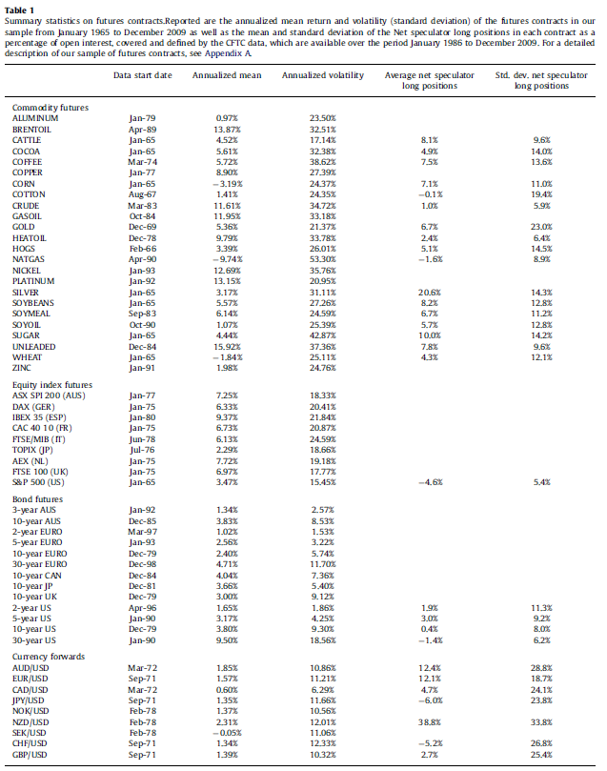

## Positions of traders

また、付録Aに詳述したように、CFTC（Commodity Futures Trading Commission）から得た投機家とヘッジャーのポジションに関するデータも使用している。CFTC は、すべての大口取引参加者に、商業用と非商業用の区別を要求しており、我々やこれまでの文献（例：Bessembinder, 1992; de Roon, Nijman, and Veld, 2000）は、それぞれヘッジャーとスペキュレーターと呼んでいる。各先物商品について、これらのトレーダーが火曜日に保有するロングとショートの建玉が週次で報告される。

CFTCが定義する投機家とヘッジャーのポジションを用い、各資産のネット投機家のポジションを以下のように定義する。

|  |  |
| --- | --- |
| $$Net speculator position=\frac{Speculator long positons-Speculator short positions}{Open interest}$$ |  |

この符号付きの指標は、投機筋が全体としてネットロングかショートかを示し、そのネットポジションをその先物市場の建玉または契約残高の総数でスケーリングしています。投機筋とヘッジャーの合計はほぼゼロになるので （非常に小規模なトレーダーの測定上の問題から''non-reported''と表示された小さな差を除いて）、我々は投機筋に注目することにします。もちろん，これは，ネットヘッ ジャーのポジションが，その反対側（すなわち，ネット投 機家のポジションのマイナス）を構成することを意味す る。

CFTCのポジションデータは、私たちがリターンを得て分析で考慮する先物取引のすべてをカバーしているわけではありません。商品と外国為替はほとんどカバーされていますが、株式と債券の先物取引のうち、米国の商品だけがカバーされています。表1の3列目と4列目は、各商品における投機筋のネットポジションを時系列で示した先物取引のサンプルに関する要約統計である。これは，Bessembinder (1992)や de Roon, Nijman, and Veld (2000)が，より短い期間の，より少数の銘柄を対象として行った結果と一致してい る。2つの商品（天然ガスと綿）を除くすべての商品で、サンプル期間中、投機筋のネット・ロング・ポジションがあり、銀は最大の平均ネット・ロング・ポジションを示した。これは、商品の生産者が市場における主要なヘッジャーであり、結果としてこれらの契約のショートサイドになるというケインズ（1923）の推測と一致している。S&P500、30年物米国債、日米・米スイスの為替レート以外の資産クラスでは、投機家は平均してネットのロング・ポジションをとっている。表1では、投機筋のネットポジションが契約ごとに、また契約全体にわたって、時系列でかなりのばらつきがあることも明らかにしている。当然ながら、投機筋のネットポジションの標準偏差は、先物取引のボラティリティと正の相関がある。

## Asset pricing benchmarks

標準的な資産価格ベンチマーク、すなわち、Datastream から入手した MSCI 世界株式インデックス、Barclay's Aggregate Bond Index、 S&P GSCI Index、Ken French の Web サイトから入手したロングショートファクター SMB、 HML、UMD、および Asness, Moskowitz, and Pedersen (2010) から入手した資産クラス横断のロングショートファクターとモメンタム ファクターに対して我々の戦略の収益を比較評価した。

## Ex ante volatility estimate

ボラティリティは資産によって大きく異なるため（表 1）、資産間の比較を有意にするために、リターンをそのボラティリティでスケーリングしています。

各商品の各時点での事前ボラティリティ $σ_{t}^{}$ は、指数関数的に加重された遅延二乗日次リターン（すなわち、単純な一変量 GARCH モデルと同様）という極めて単純なモデルを使って推定します。具体的には、各商品の事前年率分散 $σ_{t}^{2}$ は、以下のように計算されます。

|  |  |
| --- | --- |
| $$σ_{t}^{2}=261\sum_{i=0}^{∞}{\left(1-δ\right)δ^{i}}{\left(r_{\left(t-1\right)-i}-{\overline{r}}_{t}\right)}^{2}$$ | (1) |

ここで、スカラー261は分散を年単位でスケーリングし、重み $\left(1-δ\right)δ^{i}$ は1を加算し、 ${\overline{r}}_{t}$ は同様に計算された指数関数的に加重された平均リターンです。パラメータ $δ$ は、以下を満たすように選んだ．

|  |  |
| --- | --- |
| $$\sum_{i=0}^{∞}{\left(1-δ\right)δ^{i}i=\frac{δ}{1-δ}}=60$$ |  |

ボラティリティ・モデルは、すべての資産ですべての時間帯で同じものである。本論文のすべての結果は、より洗練されたボラティリティ・モデルに対してロバストであるが、我々は、その単純さとボラティリティ推定値におけるルックアヘッド・バイアスがないことから、このモデルを選択した。ルックアヘッド・バイアスが結果に影響を与えないようにするため、分析全体を通じて、時間 $t$ のリターンに適用される時間 $t-1$ のボラティリティ推定値を使用します。

# Time series momentum: Regression analysis and trading strategies

まず、異なる時間軸における先物リターンの時系列予測可能性を検証することから始める。

## Regression analysis: Predicting price continuation and reversal

商品 $s$ の $t$ 月における超過収益率 $r_{t}^{δ}$ を、 $h$ ヶ月のラグをとった収益率に回帰する。ここで，両リターンは前段階のボラティリティ $σ_{t-1}^{s}$ でスケーリングされる。

|  |  |
| --- | --- |
| $$\frac{r_{t}^{δ}}{σ_{t-1}^{s}}=α+\frac{β_{h}r_{t-h}^{s}}{σ_{t-h-1}^{s}}+ϵ_{t}^{s}$$ | (2) |

表 1 に示すようにボラティリティに大きな差があるため、すべてのリターンをそのボラティリティで割って同じ尺度にしている。これは、普通最小二乗法(OLS)の代わりに一般化最小二乗法を使うのと同じである。すべての先物契約と日付を積み重ね、プールされたパネル回帰を実行し、時間によるグループごとのクラスタリングを考慮した t 統計を計算する（月次レベル）。回帰は $h=1, 2,⋯, 60$ ヶ月のラグを使用して実行される。

図 1 のパネル A は，プールされた回帰分析の t 統計量 を月次のラグ $h$ でプロットしたものである。最初の 12ヶ月の $t$ 統計は有意なリターンの継続またはトレンドを示している。より長い期間の負の符号は反転を示し、その最も顕著なものは、正のトレンドの直後の年に発生する。

時系列の予測可能性を見るもう一つの方法は、単純に過去の超過リターンの符号にのみ注目することです。この時系列のモメンタムを見るさらに単純な方法は、次のセクションで検討するトレーディング戦略の基礎となります。回帰分析では、この戦略は次のような仕様で捉えることができます。

|  |  |
| --- | --- |
| $$\frac{r_{t}^{δ}}{σ_{t-1}^{s}}=α+β_{h}sign\left(r_{t-h}^{s}\right)+ϵ_{t}^{s}$$ | (3) |

回帰の左辺をボラティリティから独立させ（符号はþ1または1なので右辺も独立）、パラメータ推定値が各商品間で比較できるようにした。図中のパネルBでは、時間（月）ごとにクラスター化された標準誤差を持つプールされた回帰からのt統計量を報告している。

その結果は、2つの回帰分析の仕様間で類似しており、最初の1年間はリターンが強く継続し、次の4年間は逆転が弱くなる。どちらの場合も、データは明確なパターンを示しており、直近の12ヵ月ラグのリターンはすべてプラス（そして9つは統計的に有意）、残りのラグの大部分はマイナスである。各アセットクラスについてパネル回帰を繰り返すと、図 のパネルCに見られるように、1～12ヶ月の時系列モメン タムがプラスになり、その後4年間は反転が小さくなるという同じパターンが得られた。

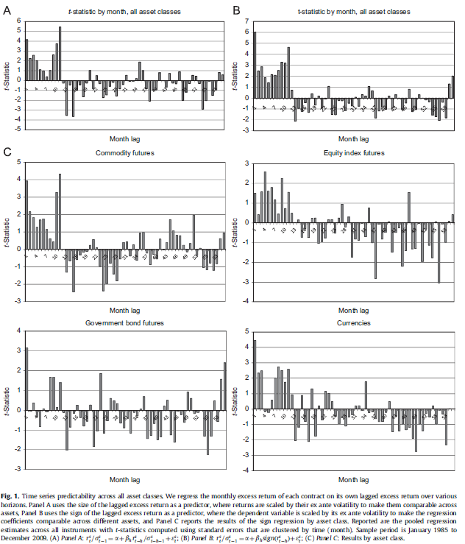

## Time series momentum trading strategies

次に、時系列モメンタムに基づくいくつかの取引戦略の収益性を調査した。ポートフォリオを形成するために使用するシグナルを定義するためにリターンを遅らせる月数（「ルックバック期間」）と、各ポートフォリオを形成した後に保有する月数（「保有期間」）の両方を変化させます。

各商品 $s$ と月 $t$ について、過去 $k$ ヶ月の超過収益がプラスか マイナスかを検討し、プラスの場合はロング、マイナスの場 合はショートとし、 $h$ ヶ月間ポジションを保有する。ポジションサイズは、各月の商品の事前ボラティリティ $1/σ_{t-1}^{s}$ に反比例するように設定する。各戦略の各ポジションが一定の事前ボラティリティを持つようにサイズを設定することは、2つの理由で有用である。第一に、ボラティリティが大きく異なる商品間の戦略を集計することが容易になる。第 2 に，比較的安定したボラティリティの時系列を持つことにより，戦略が少数のボラティリティの高い期間に支配されないようにすることが計量経済学的に有効である。

各取引戦略 $(k,h)$ について、保有期間hが1ヶ月以上であっても、月次リターンの時系列を1つ導出します。したがって、観測値が重なることはない。Jegadeesh and Titman (1993)が用いた方法に従い、この単一の時系列のリターンを導出する。時刻 $t$ のリターンは、その時点のすべてのポートフォリオの平均リターン、すなわち、先月構築されたポートフォリオ、その前月 （保有期間 $h$ が 2 以上の場合はまだ保有している）、そして現在 「アクティブ」なすべてのポートフォリオのリターンを表している。

具体的には、各商品について、時刻 $t-k-1$ から $t-1$ までの過去のリターンの符号に基づいてtime-tリターンを計算します。次に、 $t-k-2$ から $t-2$ までの過去のリターンの符号に基づいて time-t リターンを計算し、 $t-k-h$ から $t-h$ までの最終的な過去のリターンに基づく time-t リターンを計算するまで、これを繰り返す。各 $(k,h)$ について，これら $h$ 個の現在「アクティブ」なポ ートフォリオ（つまり，買ったばかりのポートフォリオと過去に買ってまだ保有しているポートフォリオ）の平均リターンを計算して，月次リターンの時系列を1つ得る。すべての商品（または資産クラス内のすべての商品）のリターンを平均し、時系列モメンタム戦略リターン $r_{t}^{TSMOM\left(k,h\right)}$ を得る。

これらの戦略の異常なパフォーマンスを評価するために、以下の回帰からアルファを計算する。

|  |  |
| --- | --- |
| $$r_{t}^{TSMOM\left(k,h\right)}=α+β_{1}MTK_{t}+β_{2}BOND_{t}+β_{3}GSCI_{t}+sSMB_{t}+hHMT_{t}+mUMD_{t}+ϵ_{t}^{}$$ | (3) |

ここで，3つの主要な資産クラス-株式市場MKT （MSCI World Indexの超過収益率で代用），債券市場BOND （Barclays Aggregate Bond Indexで代用），商品市場GSCI （S&P GSCI Indexで代用）へのパッシブ・エクスポージャーと， サイズ，バリュー，（クロスセクション）モメンタムの標準 Fama-French stock market factor SMB, HML, UMD をコントロールしている。

時系列モメンタム戦略の評価では、包括的な金融商品のデータがあり (表 1 参照)、市場が大きな流動性を持っていたことを確認するために、1985 年からの サンプルに依存しました。1965 年までさかのぼった古いデータでも同様の結果(一般的により有意)が得られますが、この時期の商品の幅と流動性はより限られているため、1985 年以降の結果を報告します。

表2は、各資産クラスおよび全資産にわたって推定されたアルファのt統計量を示している。時系列モメンタムの存在と有意性は、特にルックバック期間と保有期間が12ヶ月以下の場合、水平軸や資産クラスを超えて頑健であることが確認された。また、株価指数先物の現物指数を用いた場合、時系列モメンタムの結果がほぼ一致することを確認した。他のアセットクラスには現物指数がない。

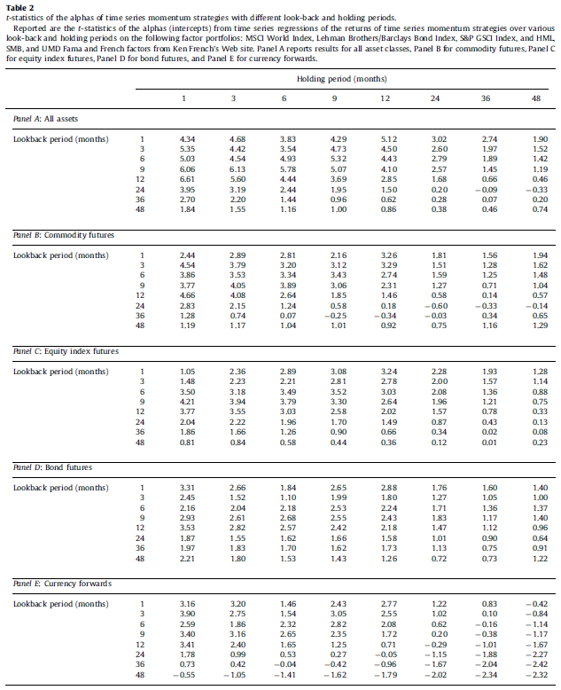

# Time series momentum factor

時系列モメンタムをより深く分析するために、1つの時系列モメンタム戦略に注目します。クロスセクショナル・モメンタムの文献で使用されている慣例に従い（そして図 1 と表 2 の結果に基づいて）、保有期間 1 ヵ月の 12 ヵ月モメンタム戦略（例えば、 $k=12$ と $h=1$） の特性に注目します（単に TSMOM と呼ぶことにします）。

## TSMOM by security and the diversified TSMOM factor

まず、各商品と資産を個別に検討し、次にすべての資産を分散されたTSMOMポートフォリオにプールします。各ポジション（ロングまたはショート）のサイズは、年率換算の事前ボラティリティが40%になるように設定します。すなわち、ポジションのサイズは $40\%/σ_{t-1}$ とし、 $σ_{t-1}$ は前述のように契約の事前ボラティリティの推定値である。40％という選択は重要ではないが、これによって我々のポートフォリオと他の文献のポートフォリオを直感的に比較することが容易になる。40％の年間ボラティリティが選ばれた理由は、平均的な個別株 のリスクに近いからであり、TSMOM ファクターを表す証券のポートフォリオを形成するために、すべての証券（等加重）の リターンを平均すると、サンプル期間 1985 年から 2009 年の年率 12％のボラティリティとなり、これは Fama and French (1993) や Asness, Moskowitz, and Pedersen (2010) など他の要因によって示されたボラティリティとほぼ同じレベルである。したがって、時間 $t$ における任意の商品 $s$ のTSMOMリターンは、次のようになります。

|  |  |
| --- | --- |
| $$r_{t,t+1}^{TSMOM,s}=sign\left(r_{t-12,t}^{s}\right)\frac{40\%}{σ_{t}^{s}}r_{t,t+1}^{s}$$ | (5) |

このリターンは，1985 年 1 月から 2009 年 12 月までの各商品と利用可能な各月について計算したものである。図 2 の上部は，これらの戦略の年率換算したシャープ比 を，各先物商品についてプロットしたものである。図が示すように、すべての先物商品が、過去の 1 年間のリターンから正の予測性を示している。58 の先物取引はすべて正の時系列モメンタムリターンを示し、52 は 5%の有意水準でゼロから統計的に異なっている。

各証券の TSMOM 戦略を常にロングでいる戦略に回帰させると（すなわち、式（5）の ''符号''を1に置き換えると）、90％のケースで正のアルファが得られる（そのうち26％は統計的に有意、少数の負のものはどれも有意でない）。したがって、時系列モメンタム戦略は、ほとんどの商品でパッシブ・ロング・ポジションを超える追加的なリターンを提供する。

時刻 $t$ に利用可能なすべての $S_{t}$ 証券に分散する戦略の総合リターンは以下の通り．次に、この要因のリスクとリターンを詳細に分析する。また、同様に構築されたアセットクラス別のTSMOM戦略についても検討する。

|  |  |
| --- | --- |
| $$r_{t,t+1}^{TSMOM,s}=\frac{1}{S_{t}}\sum_{s=1}^{S_{t}}{sign\left(r_{t-12,t}^{s}\right)\frac{40\%}{σ_{t}^{s}}r_{t,t+1}^{s}}$$ |  |

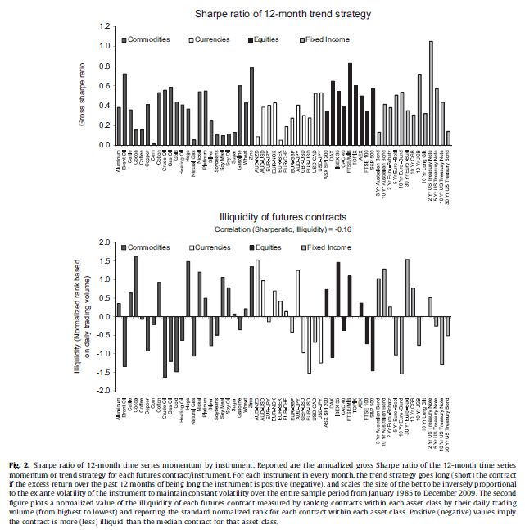

## Alpha and loadings on risk factors

表 3 は，分散 TSMOM 戦略とそのファクターエクス ポージャのリスク調整後パフォーマンスを検証してい る。表 3 のパネル A は，TSMOM 戦略の超過リターンを MSCI 世界株式市場インデックスのリターンと，個別銘柄間のサイズ，バリュー，クロ スセクション・モメンタム・プレミアムを表す標準 Fama French ファクター SMB, HML, UMD に回帰させたものである．1行目は月次の時系列回帰結果、2行目は（市場間の非同期取引効果を考慮し）重複しない四半期ごとのリターンを使用しています。どちらの場合も，TSMOM はこれらのファクターに 対して，月次で約 1.58%，四半期で 4.75%という大きく有意 なアルファまたはインターセプトを示している。TSMOM 戦略は，市場，SMB，HMLに対して有意なベータを示さなかったが，クロスセクショナル・モメンタム・ ファクターである UMD に対して有意に正のローディングを示した。クロスセクショナル・モメンタムとタイムシリーズ・ モメンタムの関係は次節で詳しく調べるが、大きな有意なアルファ を考えると、タイムシリーズ・モメンタムは個別銘柄のクロス セクショナル・モメンタムでは十分に説明できないようである。

表 3 のパネル B は、Fama and French のファクターの代わりに Asness, Moskowitz, and Pedersen (2010) のバリューとモメンタムの「どこでも」ファクター（すなわち、ア セットクラスに分散したファクター）を使って回帰を繰り返してい る。Asness, Moskowitz, and Pedersen (2010)は、4つの国際市場の個別株式、株価指数先物、債券先物、通貨、商品にわたって、バリューとモメンタムのロングショートポートフォリオを形成している。

Fama and French ファクターと同様に、これらはクロスセクショナル・ファクターである。再び、我々は、市場インデックスとどこでもバリューファクターに有意な負荷がないことを発見したが、クロスセクショナル・モメンタムどこでもファクターに有意な負荷があることを発見した。しかし、TSMOM のリターンは、クロス・セクショナル・エブリウェア・ファクターでは完全に捕捉されず、アルファは 月間 1.09%（t-stat 5.40）、四半期 2.93%（t-stat 4.12） と印象的であった。

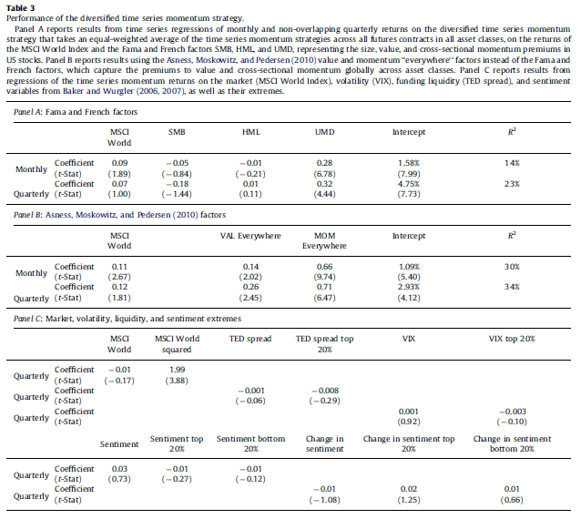

## Performance over time and in extreme markets

図 3 は、分散型時系列モメンタム戦略の累積超過リターンを時 間軸でプロットしたものである(対数スケール)。比較のために、すべての金融商品でリスク量を等しくし た分散パッシブ・ロングポジションの累積超過収益率もプロットしている。(各商品は同じ一定のボラティリティでスケールされてい るので、時系列モメンタム戦略とパッシブ・ロング戦略の相関の 違いを除けば、両ポートフォリオは同じ事前ボラティリティを 持っている)。図 3 が示すように、分散した時系列モメンタム戦略の長期的パッシブ・ロングポジション的安定したプラスのリターンを提供し、 すべての先物契約のパッシブ・ロングポジションの分散ポートフォリオを （同じ事前変動率で）アウトパフォームしている。

また、利用可能なデータで計測器の数が限られているにもかかわらず、1966年から1985年までの時系列モメンタムファクターのリターンを計算することができます。この以前のサンプルでは、時系列モメンタムは統計的に有意なリターンと年率1.1のシャープ比を持ち、時系列モメンタムの強いサンプル外証拠を提供しています。

図 3 は、商品価格と株式価格が急落し、債券価格が上昇し、為替レートが大きく動いた世界金融危機の最中の 2008 年 10 月、11 月、12 月に時系列モメンタムの利益が大きくなっていることを強調しています。この時期に入ると、時系列モメンタムは 2008 年第 3 四半期に損失を被り、それに伴う値動きによって TSMOM 戦略は多くの契約でショートし、これらの資産クラスの市場が さらに下落した 2008 年第 4 四半期に大きな利益を得ることができた。図3は，2009 年の3月，4月，5月に危機が終息すると， TSMOM が大きな損失を被ることも示している。危機の終焉は，トレンドの急反転を意味し，TSMOM のようなトレンドフォロー戦略では損失が発生する。

より一般的には，図4は TSMOM のリターンを S&P 500 のリターンに対してプロットしたものである。TSMOM のリターンは，市場の上下動が最も大き いときに最も大きくなる。この発見の統計的な有意性を検証するために，表 3 のパネル C の最初の行では，TSMOM リターンを市場指数リターンと市場指数リターンの二乗に回帰して得られた 係数を報告している。このことは，TSMOM は最も極端な市場エポジドに最も大きな利益をもたらしていることを示 している。したがって、TSMOM は、市場に対するオプションのストラド ルと同様のペイオフを持つことになる。Fung and Hsieh (2001)は、トレンドフォローがなぜストラドルに似たペイオフを持つかを議論し、この洞察をヘッジファンドの パフォーマンスを説明するために応用している。TSMOM 戦略は、市場が大きく上昇したときにロングに、市場が暴落したときにショートになる傾向があるため、このようなペイオフ構造になっています。

これらの結果は，TSMOM の平均的なプラスのリターンは，暴落リスクの補償ではない可能性があることを示唆している。歴史的に見ると，TSMOMは''暴落''のときにうまくいく。なぜなら，危機はしばしば，経済が正常から悪くなり（TSMOMがリスク資産をショートさせる），さらに悪くなり（TSMOMが利益を得る），最近の2008年の金融危機はその典型例である。

## Liquidity and sentiment

TSMOM のリターンが非流動性によって駆動または誇張される可能性が あるかどうかを検証する。まず、クロスセクションで流動性の低い資産ほど TSMOM のパフォーマ ンスが良いかどうかを検証し、次に、分散された TSMOM ファクターのパフォーマン スが時系列で流動性指標に依存するかどうかを検証します。前者については、ロイターとブローカーのフィードから取得した日次のドル建て取引量を用いて、各先物取引の非流動性を測定しています。これらの契約の日次取引量の過去の時系列はありませんが、資産間の流動性のクロ スセクションの違いを調べるために、2010 年 6 月の日次取引量のスナップショットを使用し ています。資産はさまざまな側面で大きく異なるため、まず、資産クラス内の各契約を日次取引高でランク付けし（最高から最低まで）、各ランクを標準偏差で割って標準正規化ランクを計算しました（（ランク-平均（ランク））/標準（ランク））。正（負）の値は、ある銘柄がその資産クラスの中央値よりも流動性が高い（低い）ことを意味する。図 2 の下段に示すように、特定の銘柄の TSMOM のシャープ比の大きさと、日次のドル建て取引量を指標とした非流動性には、ほとんど関係がないことが分かる。非流動性と時系列モメンタム戦略のシャープ比の相関は、全銘柄の平均で 0.16 であり、どちらかといえば、より流動性の高い銘柄がより大きな時系列モメンタム利益を示すことが示唆される。

次に、TSMOM のリターンが流動性の時系列とどのように共変動するかを見てみよう。表 3 のパネル C の 2 行目は、Brunermeier and Pedersen (2009), Asness, Moskowitz, and Pedersen (2010), Garleanu and Pedersen (2011) が示唆する資金流動性の代理変数である財務省 ユーロドル（TED）スプレッドと最も流動性の低い資金環境を捉えるための TED スプレッドの極値上位 20％を使った結果を示している。表が示すように、TED スプレッドと TSMOM のリターンの間には有意な関係は見られず、資金調達の流動性 との関係はほとんどないことが示唆される。表 3 のパネル C の 3 行目は，市場のボラティリティの水準と最も極端な市場のボラティリティ環境を捉えるために VIX 指数を用いて分析を繰り返しているが，これも非流動的なエピソードと対応しているようである。TSMOM の収益性と市場ボラティリティの間には、有意な関係は見られない。

表 3 のパネル C の下部では、Baker and Wurgler (2006, 2007) が用いたセンチメント指数指標と TSMOM のリターンとの関係も検証している。ここでは、センチメントの水準とその月次変化（第一差分）の両方を調べ、これらの変数の上下の極値（20%）を検証している。回帰分析が示すように、TSMOM の収益性とセンチメント指標との間には、極値においても有意な関係は見いだせない。

## Correlation structure

表 4 は、時系列モメンタム戦略の相関構造を調べ、契約におけるパッシ ブ・ロングポジションの相関構造と比較したものである。表 4 のパネル A の最初の行は、同じ資産クラス内の契約間の時系列モメンタムリターンの平均ペアワイズ相関を報告しています。相関は各アセットクラス内で正で、株式と債券先物の 0.37 ～ 0.38 から、商品と通貨の 0.10 ～ 0.07 までの範囲である。この相関構造の一部は，各商品を同時にパッシブ・ロング（またはショート）することによるリターンの同調を反映している。表 4 のパネル A の 2行目は、各資産クラス内のパッシブ・ロング ポジションの平均ペアワイズ相関を報告しており、通貨を除いて、パッシブ・ロング戦略は、資産クラス内で時系列モ メメント戦略より高い相関を示す。

表 4 のパネル B は、資産クラス間の時系列モメンタム戦略の平均相関を示す。ここでは、まず各資産クラス内の時系列モメンタム戦略の分散型ポートフォリオのリターンを計算し、次に資産クラス間の TSMOM ポートフォリオのリターンの相関を推定する。相関はすべて正で、0.05から0.21の範囲にある。比較のために、表は分散されたパッシブ・ロングポジションの資産クラス間の相関も示している。すべての資産クラスの比較において、資産クラス間の時系列モメンタム戦略の相関は、対応するパッシブ・ロング戦略の相関より大きく、その多くは負の相関である。

両パネルからの結果をまとめると、時系列モメンタム戦略は、資産クラス内で正の相関を示すが、パッシブ・ロング戦略よりも低い相関である。しかし、資産クラスをまたぐと、時系列モメンタム戦略 は互いに正の相関を示し、パッシブ・ロング戦略は資産クラス間で ゼロまたは負の相関を示す。この最後の結果は、原資産自体には存在しないが、資産クラス間で時系列モメンタム戦略に同時に影響を与える共通の要素があることを示唆しており、異なる資産クラス間でクロスセクション・モメンタム戦略に共通の構造を発見した Asness, Moskowitz, and Pedersen (2010) の発見と同様である。